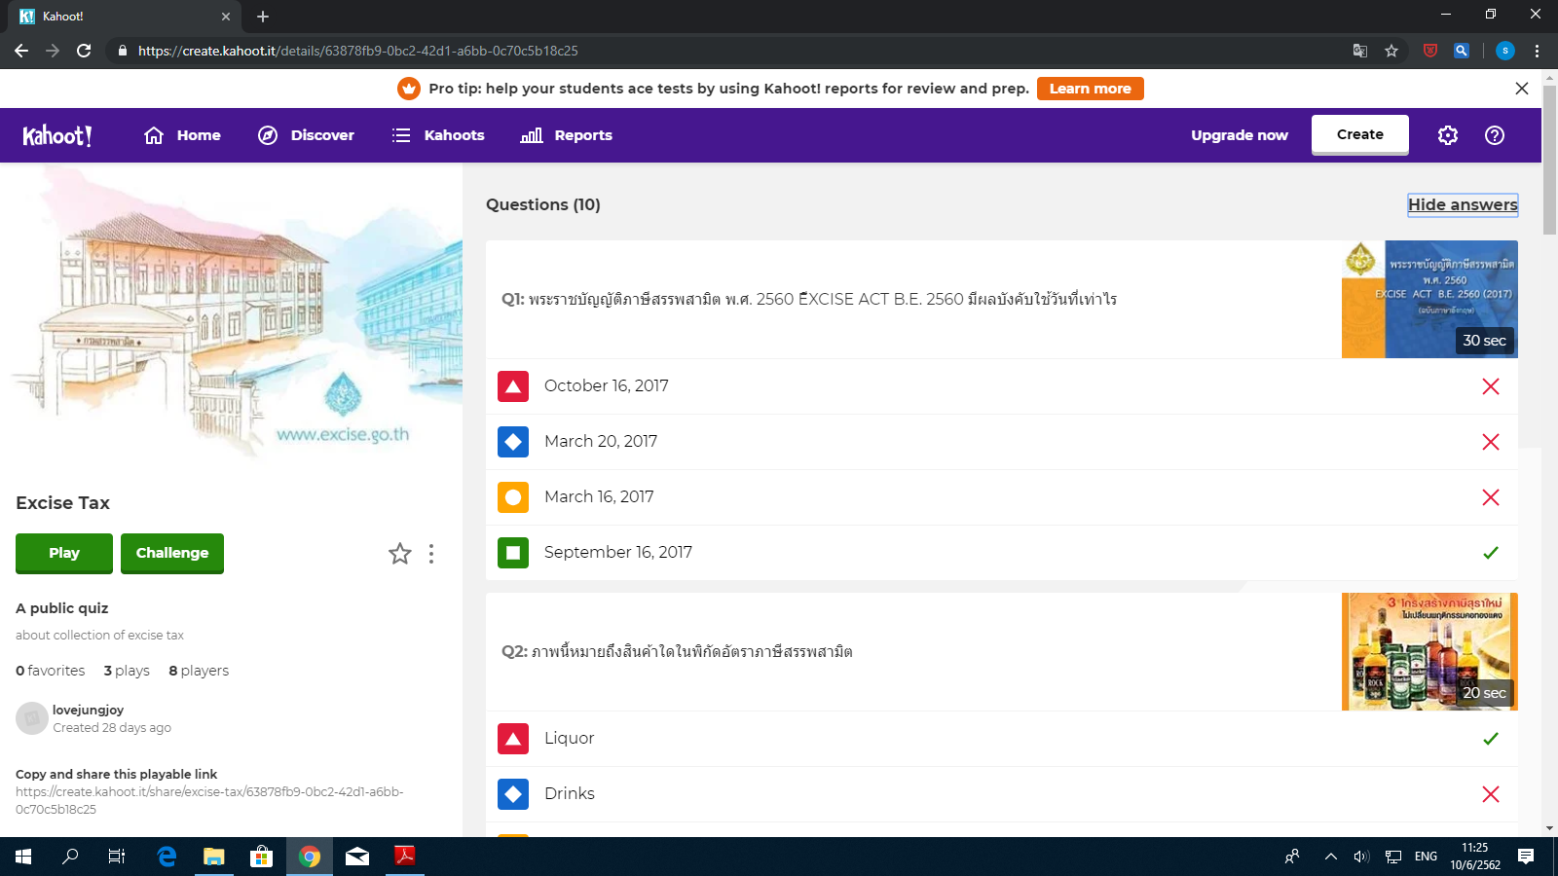
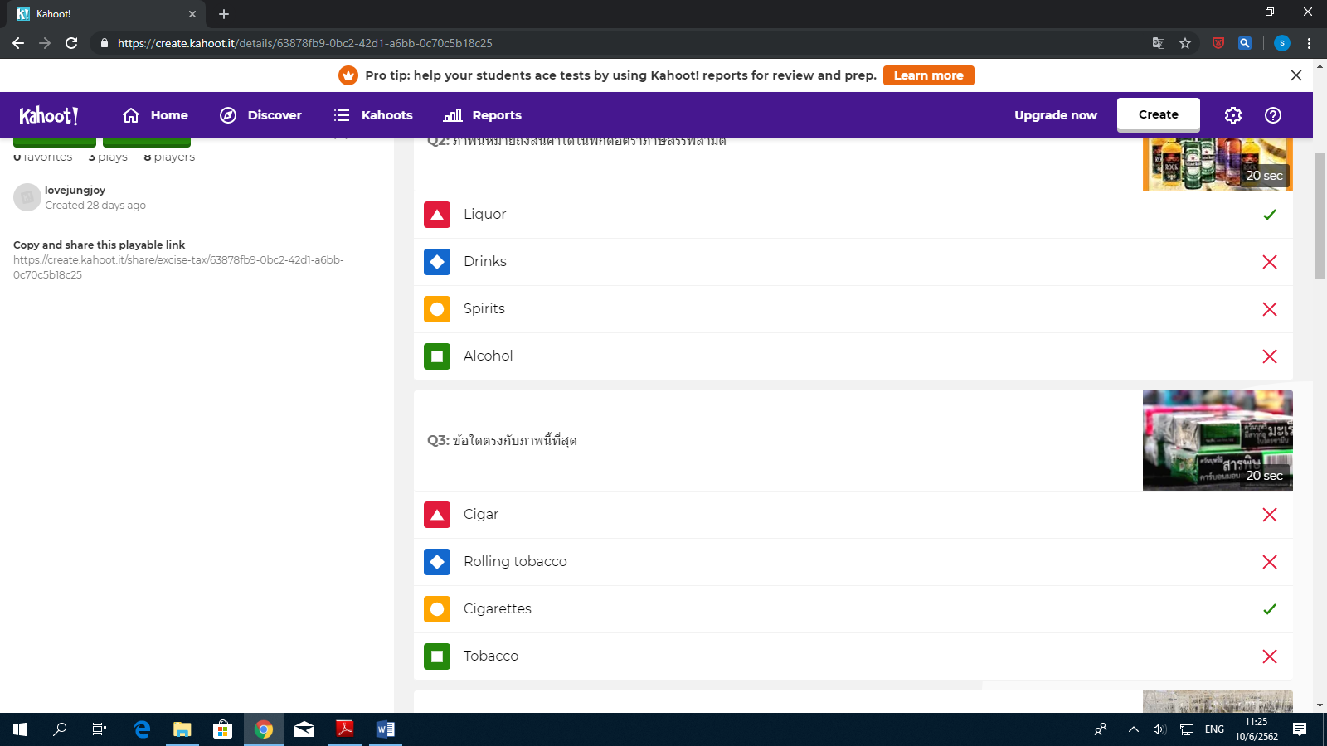
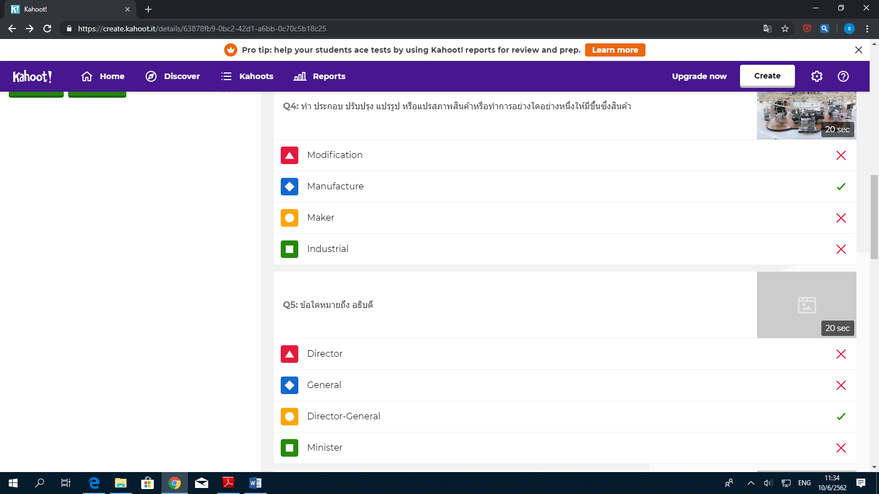
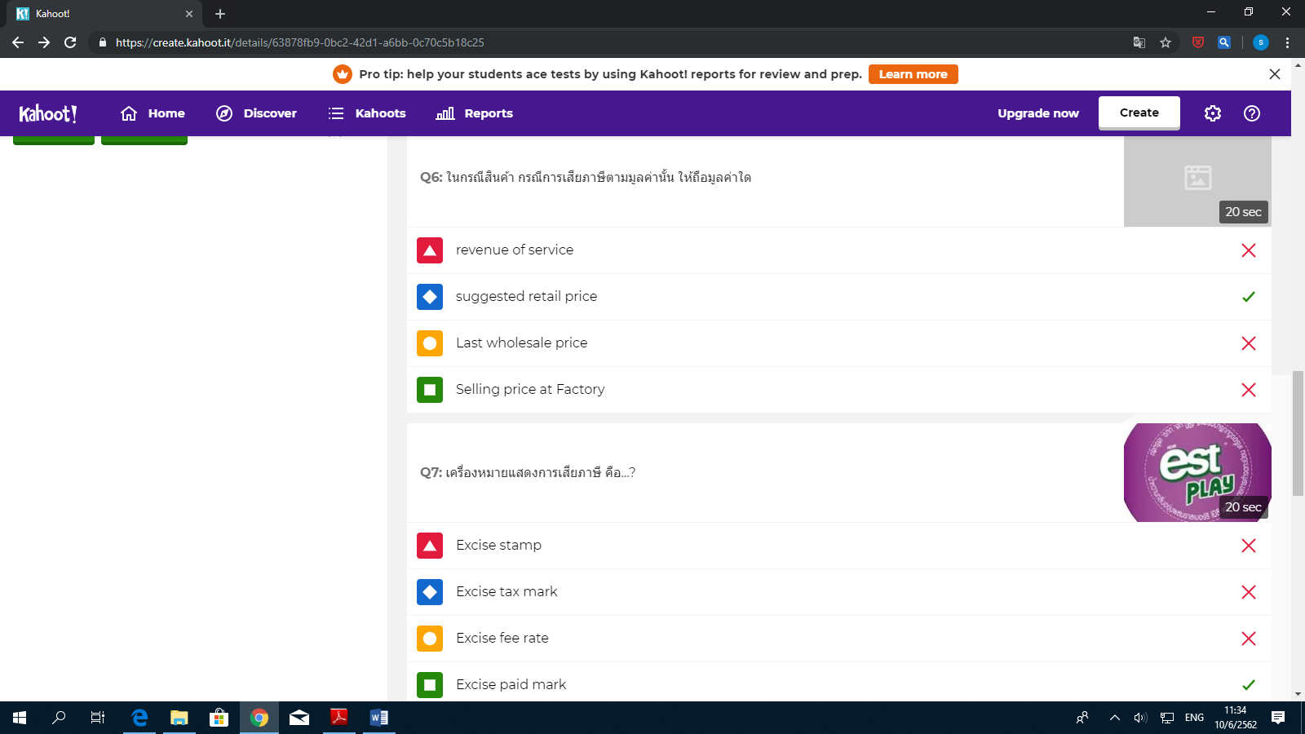
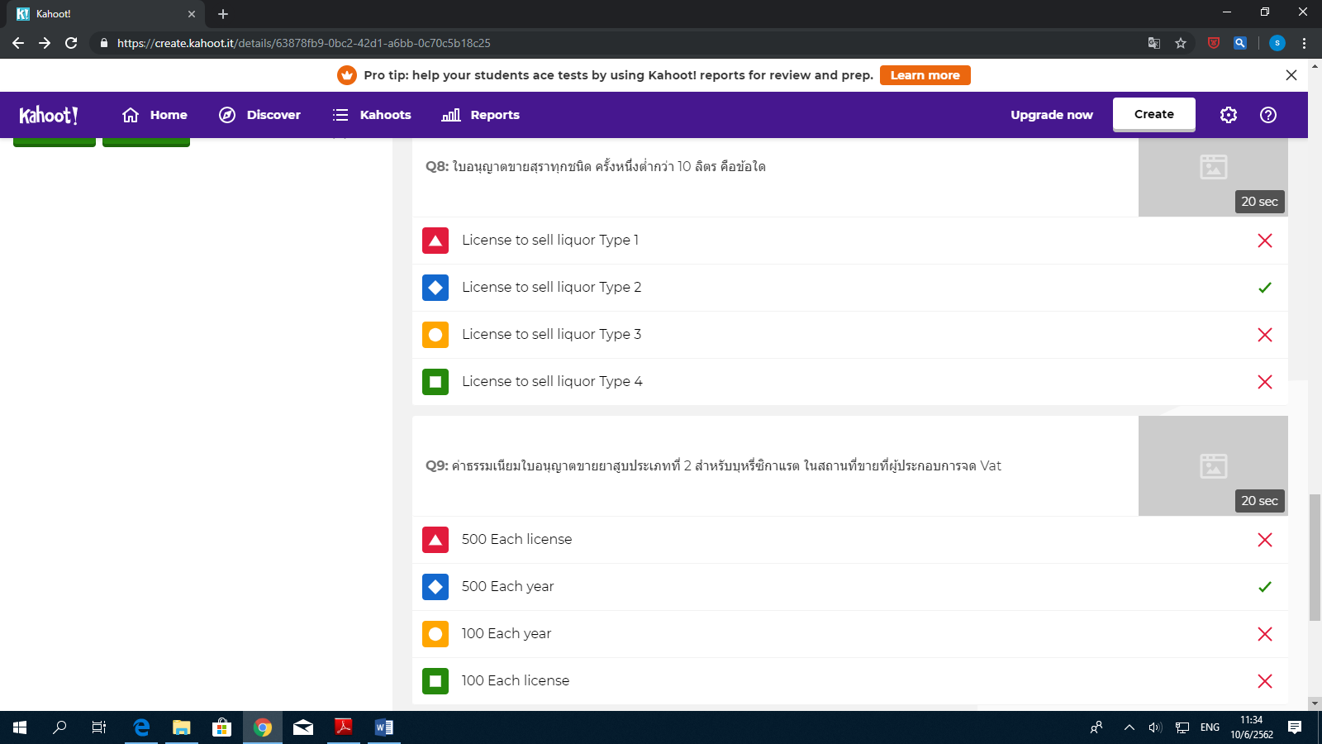
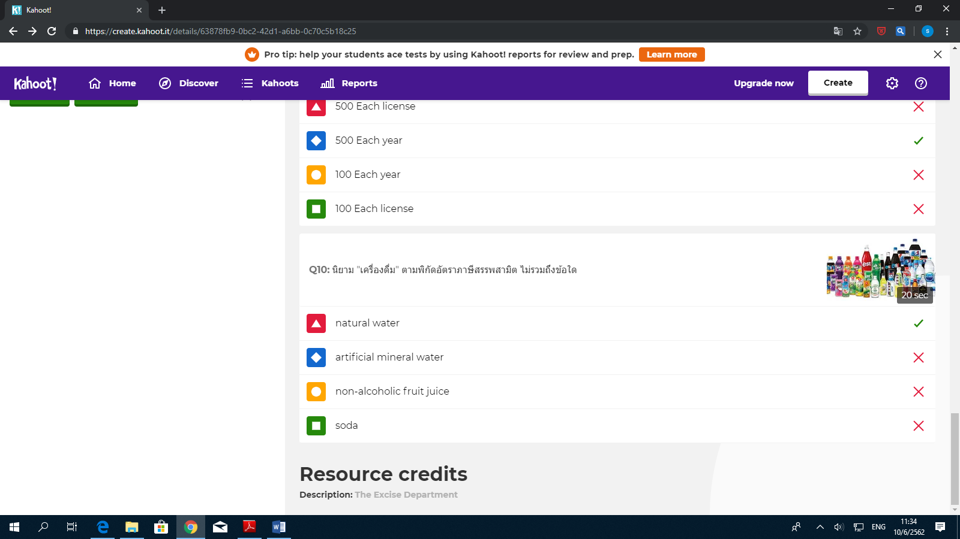

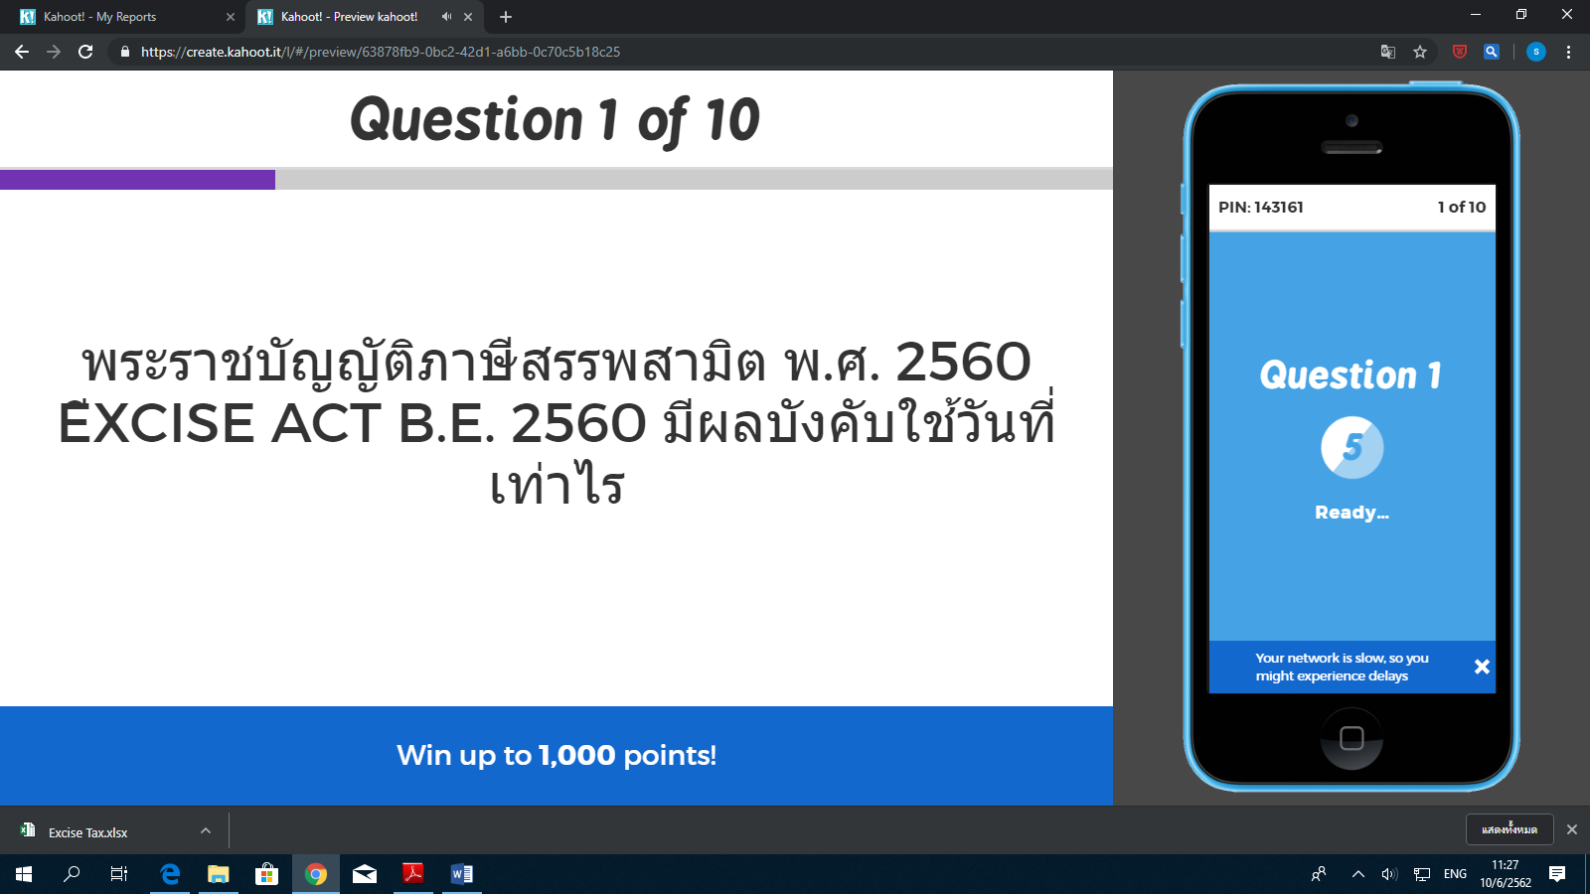
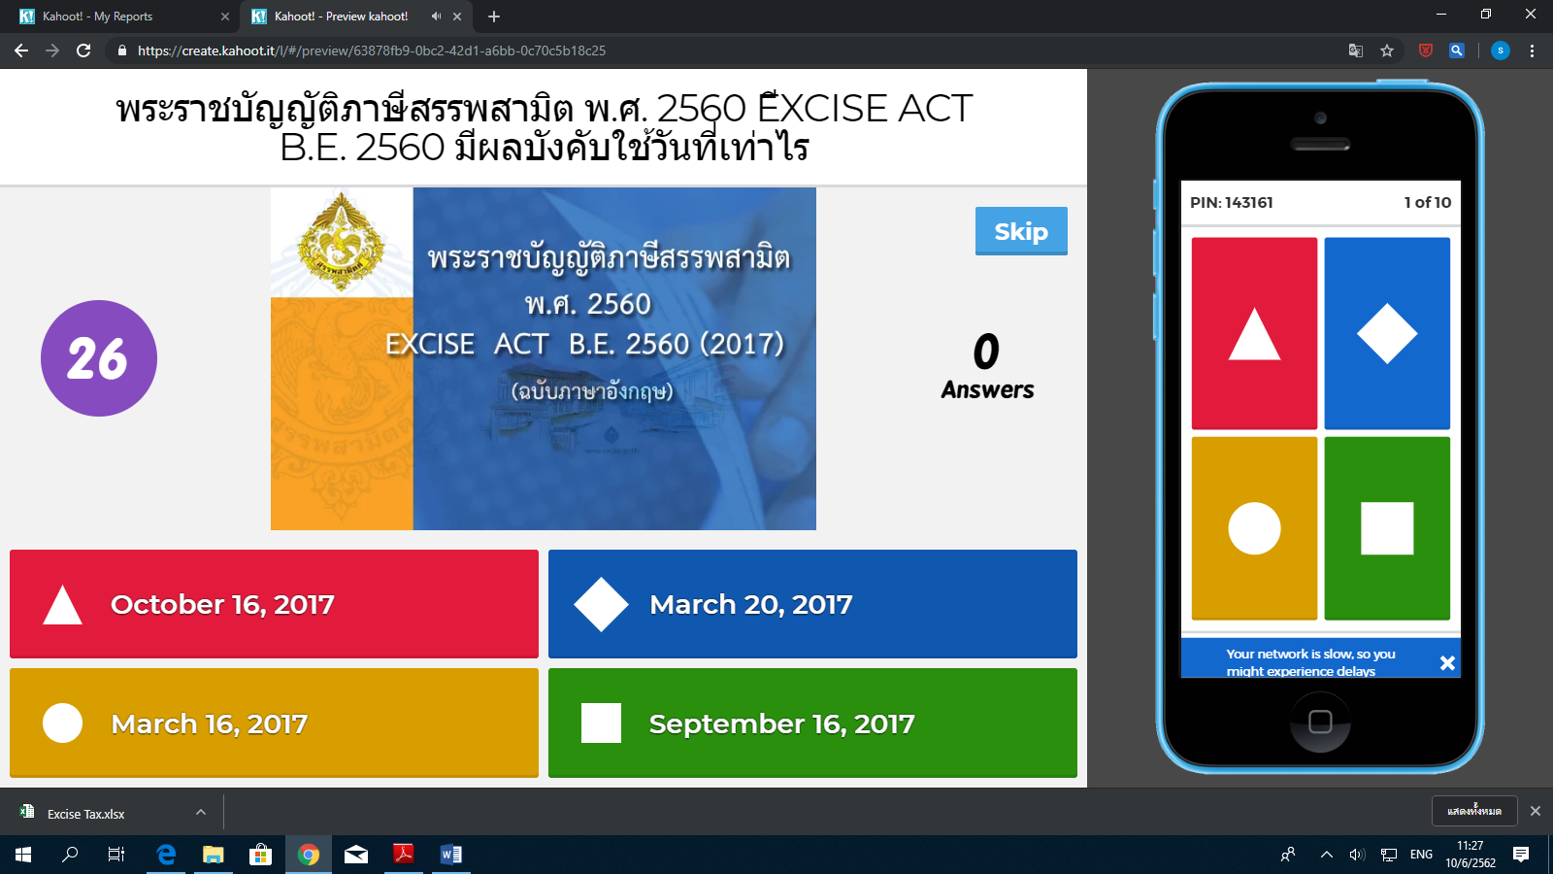

Hide answers

Q1:พระราชบัญญัติภาษีสรรพสามิต พ.ศ. 2560 EีXCISE ACT B.E. 2560 มีผลบังคับใช้วันที่เท่าไร
30 sec
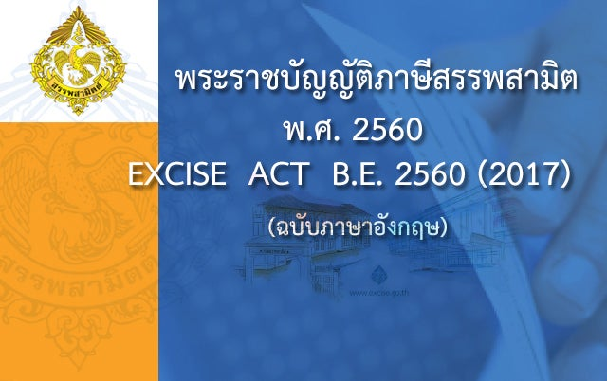
- October 16, 2017
This is a wrong answer
- March 20, 2017
This is a wrong answer
- March 16, 2017
This is a wrong answer
- September 16, 2017
This is a correct answer

Q2:ภาพนี้หมายถึงสินค้าใดในพิกัดอัตราภาษีสรรพสามิต
20 sec
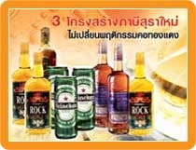
- Liquor
This is a correct answer
- Drinks
This is a wrong answer
- Spirits
This is a wrong answer
- Alcohol
This is a wrong answer

Q3:ข้อใดตรงกับภาพนี้ที่สุด
20 sec
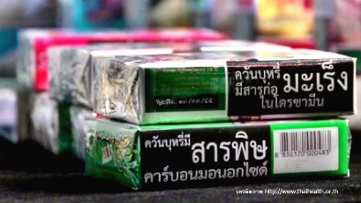
- Cigar
This is a wrong answer
- Rolling tobacco
This is a wrong answer
- Cigarettes
This is a correct answer
- Tobacco
This is a wrong answer

Q4:ทำ ประกอบ ปรับปรุง แปรรูป หรือแปรสภาพสินค้าหรือทำการอย่างใดอย่างหนึ่งให้มีขึ้นซึ่งสินค้า
20 sec
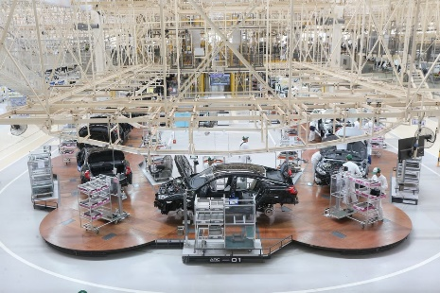
- Modification
This is a wrong answer
- Manufacture
This is a correct answer
- Maker
This is a wrong answer
- Industrial
This is a wrong answer

Q5:ข้อใดหมายถึง อธิบดี
20 sec

- Director
This is a wrong answer
- General
This is a wrong answer
- Director-General
This is a correct answer
- Minister
This is a wrong answer

Q6:ในกรณีสินค้า กรณีการเสียภาษีตามมูลค่านั้น ให้ถือมูลค่าใด
20 sec

- revenue of service
This is a wrong answer
- suggested retail price
This is a correct answer
- Last wholesale price
This is a wrong answer
- Selling price at Factory
This is a wrong answer

Q7:เครื่องหมายแสดงการเสียภาษี คือ...?
20 sec
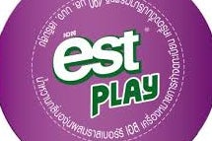
- Excise stamp
This is a wrong answer
- Excise tax mark
This is a wrong answer
- Excise fee rate
This is a wrong answer
- Excise paid mark
This is a correct answer

Q8:ใบอนุญาตขายสุราทุกชนิด ครั้งหนึ่งต่ำกว่า 10 ลิตร คือข้อใด
20 sec

- License to sell liquor Type 1
This is a wrong answer
- License to sell liquor Type 2
This is a correct answer
- License to sell liquor Type 3
This is a wrong answer
- License to sell liquor Type 4
This is a wrong answer

Q9:ค่าธรรมเนียมใบอนุญาตขายยาสูบประเภทที่ 2 สำหรับบุหรี่ซิกาแรต ในสถานที่ขายที่ผู้ประกอบการจด Vat
20 sec

- 500 Each license
This is a wrong answer
- 500 Each year
This is a correct answer
- 100 Each year
This is a wrong answer
- 100 Each license
This is a wrong answer

Q10:นิยาม "เครื่องดื่ม" ตามพิกัดอัตราภาษีสรรพสามิต ไม่รวมถึงข้อใด
20 sec
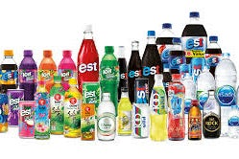
- natural water
This is a correct answer
- artificial mineral water
This is a wrong answer
- non-alcoholic fruit juice
This is a wrong answer
- soda
This is a wrong answer

